

**Manual de Usuario Estudiante**



INDICE GENERAL

[ENTRADA 1](#_Toc413464792)

[Pantalla Principal del Estudiante 2](#_Toc413464793)

[Simulaciones 3](#_Toc413464794)

[• Simulación de Caída Libre 3](#_Toc413464795)

[• Simulación Tiro Vertical Hacia Arriba 4](#_Toc413464796)

[• Simulación Tiro Parabólico 5](#_Toc413464797)

[• Simulación Tiro Horizontal 6](#_Toc413464798)

# ENTRADA

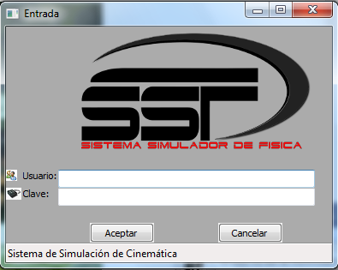

El Usuario debe Ingresar su Usuario y su Clave para poder acceder al Sistema.

# Pantalla Principal del Estudiante

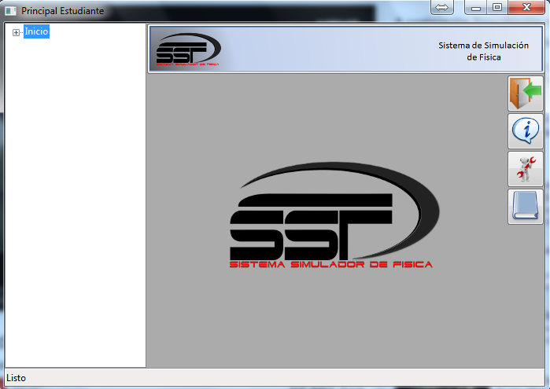

La Pantalla Principal muestra los diferentes menús con los que cuenta el administrador.

De lado derecho se encuentran 6 botones que son:



* + El botón de salida del Sistema



* + El botón de información del Sistema

C:\Users\Victor\Dropbox\Proyecto\Archivos Glade\soporte_tecnico_icono1.png

* + El botón de Asistencia Técnica (Vía web)

C:\Users\Victor\Dropbox\Proyecto\Archivos Glade\manual1.png

* + El botón de Manual de Usuario

# Simulaciones

* Simulación de Caída Libre

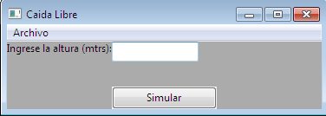

El sistema cuenta con la función de realizar una simulación de caída libre de un objeto.

Para poder realizar la simulación se debe ingresar la altura a la que se desea dejar caer el objeto (mayor a 0 y menos a 500 mtros) y presionar el botón simular!.

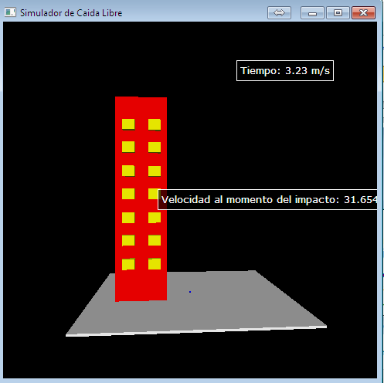

.

El sistema arrojara los datos correspondientes a cada simulación (Tiempo, y Velocidad al momento de impacto).

Nota: para poder salir de la simulación, el usuario debe presionar el botón salir de la ventana emergente. Si el usuario presiona la (X) de la ventana se saldrá de todo el sistema.

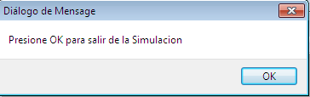

* Simulación Tiro Vertical Hacia Arriba

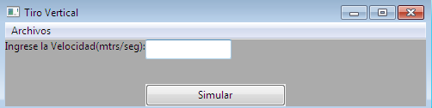

El sistema cuenta con la función de realizar una simulación de Tiro Vertical Hacia Arriba de un objeto.

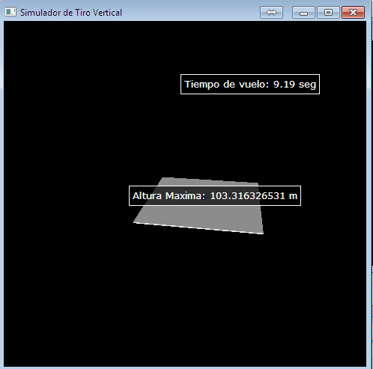Para poder realizar la simulación se debe ingresar la velocidad (mtrs/seg) y presionar el botón Simular.

Nota: para poder salir de la simulación, el usuario debe presionar el botón salir de la ventana emergente. Si el usuario presiona la (X) de la ventana se saldrá de todo el sistema.

* Simulación Tiro Parabólico

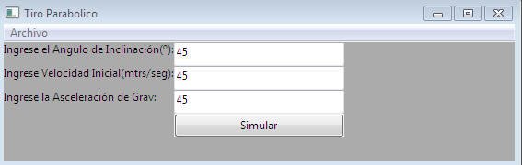

El sistema cuenta con la función de realizar una simulación de un tiro parabólico.

Se deben ingresar los datos pedidos para la realización de la simulación como son: Angulo, Velocidad y Aceleración de Gravedad

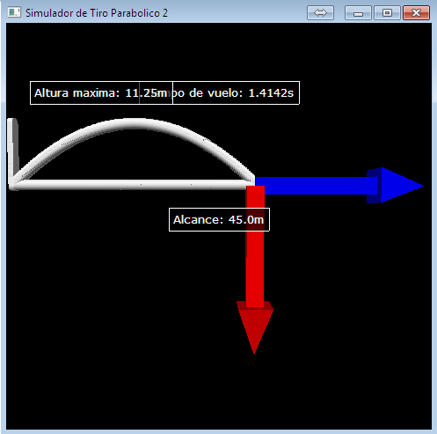

* Simulación Tiro Horizontal

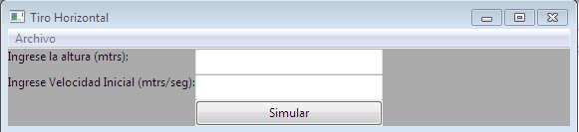

El sistema cuenta con la función de realizar la simulación de tiro Horizontal de un objeto, solo basta con ingresar la altura y la velocidad inicial como datos requeridos para poner en funcionamiento la simulación

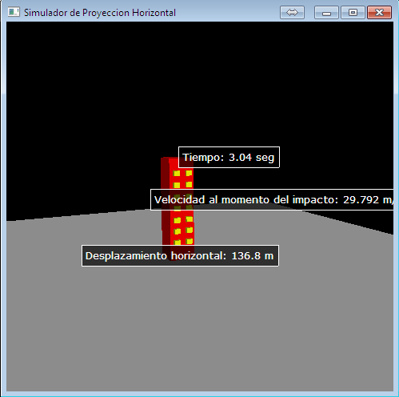

La simulación arroja como resultado el tiempo, la velocidad al momento de impacto y el desplazamiento horizontal total que tuvo el objeto.